29. POUČCI O TROKUTU
1.) (LJ-2022) Dijagonala jednakokračnoga trapeza duljine 15 cm dijeli unutarnji kut trapeza na
dijelove mjera $25°$ i $110°$. Kolika je duljina kraka trapeza?
A) 6.34 cm B) 8.97 cm C) 19.93 cm D) 25.09 cm
2.) (LJ-2022) Kolika je najkraća stranica trokuta kojemu su mjere unutarnjih kutova u
omjeru 2:5:8, a opseg 48 cm.
3.) (LJ-2022) Maja pliva od mjesta na plaži do svjetionika, a Iva od toga istog mjesta na plaži do
svjetionika hoda rivom i molom. Koliko je Majin put kraći od Ivina prema podatcima
sa skice?
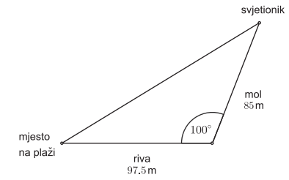
4.) (JE-2022) Kolika je površina zemljišta prikazanoga na skici?
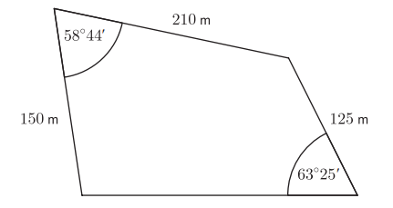
5.) (JE-2021) U trokutu ABC duljina je stranice $\overline{AC}$6.45 cm, a mjere su kutova uz nju $28°$ i $46°$.
Kolika je duljina najkraće stranice toga trokuta?

6.) (JE-2021) Mjera obodnoga kuta nad tetivom kružnice polumjera 15 cm iznosi $60°$. Kolika je
površina manjega kružnog odsječka koji odsijeca ta tetiva?

7.) (LJ-2021, LJ-2014) Duljine stranica paralelograma iznose 42.3 cm i 58.1 cm, a mjera jednoga
njegova kuta iznosi ${74°35}^{'}$. Kolika je duljina kraće dijagonale toga paralelograma?
A) 39.8 cm B) 62.1 cm C) 71.9 cm D) 85.3 cm

8.) (LJ-2021) Kolika je mjera kuta $α$ u trokutu prikazanom na skici?

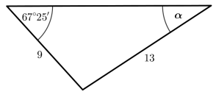
9.) (LJ-2020) U trokutu ABC su $\left|AB\right|=16 cm$ i $\left|BC\right|=10 cm$. Na stranici $\overline{AC}$ je točka D, a na
stranici $\overline{BC}$ točka E tako da vrijedi $\left|CD\right|=4 cm,$ $\left|CE\right|=3 cm$ i $∠ABC=∠DEC$.
Kolika je mjera kuta $∠ACB$ ?
10.) (JE-2020) Duljine dviju stranica trokuta iznose 7.2 cm i 6.5 cm, a mjera kuta između
njih je $31°$. Kolika je duljina treće stranice toga trokuta?

11.) (JE-2020) Zadan je trokut ABC sa stranicama duljina $\left|BC\right|=4 cm$ i $\left|AC\right|=5 cm$ te
kutom $∠BAC$ mjere $43°$. Kolika je mjera kuta $∠ABC$ ?

12.) (LJ-2019) Duljine dviju stranica trokuta iznose 12 cm i 17 cm, a mjera kuta nasuprot duljoj
stranici $63°$. Kolika je mjera kuta nasuprot kraćoj stranici?

13.) (JE-2019) Na skici je prikazan trokut FGH. Koliko iznosi duljina stranice $\overline{FH}$ toga trokuta?
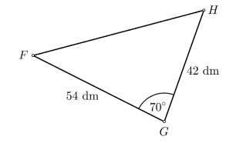
14.) (JE-2019) Na slici je prikazan trokut RST. Kolika je duljina stranice $\overline{RS}$ ?
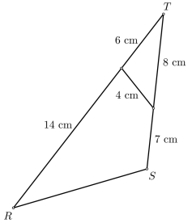

15.) (LJ-2023) Što od navedenoga vrijedi za duljine stranica $x,y,z$ i kut $φ$ trokuta na skici?
A) $cosφ=\frac{x^{2}+y^{2}-z^{2}}{2xy}$ B) $cosφ=\frac{x^{2}+y^{2}-z^{2}}{2yz}$
C) $cosφ=\frac{x^{2}+z^{2}-y^{2}}{2xy}$ D) $cosφ=\frac{y^{2}+z^{2}-x^{2}}{2yz}$
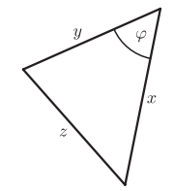
16.) (LJ-2023) Duljine dviju stranica trokuta su 1 cm i 2 cm, a površina mu je $\frac{12}{13} {cm}^{2}$. Koliko iznosi
duljina treće stranice toga trokuta?
17.) (LJ-2018) Duljine stranica trokuta su u omjeru 4:5:6. Kolika je mjera najvećega kuta toga
trokuta?
A) $68°21'$ B) $82°49'$ C) $90°$ D) $120°$
18.) (LJ-2018) Kolika je duljina duže stranice paralelograma ABCD prikazanoga na skici?
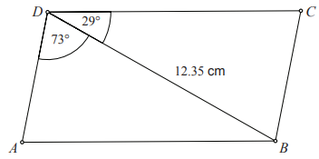
19.) (JE-2018) Duljine dijagonala paralelograma iznose 12 cm i 16 cm, a mjera kuta između njih
iznosi $53°8'$. Kolika je duljina kraće stranice toga paralelograma?
A) 4.82 cm B) 6.51 cm C) 9.4 cm D) 10.6 cm
20.) (JE-2018) Izračunajte mjeru kuta $α$ trokuta prikazanoga na skici.
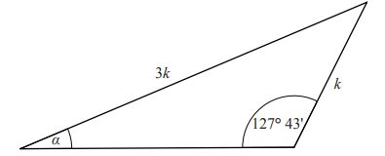
21.) (LJ-2017) U trokutu ABC čije su duljine stranica $\left|AB\right|=12 cm$ i $\left|BC\right|=8 cm$ težišnica iz
vrha C okomita je na stranicu AC. Kolika je mjera kuta $β$ u tome trokutu?
22.) (LJ-2016) Duljine dviju stranica trokuta iznose 17.8 cm i 11.3 cm. Mjera kuta nasuprot duljoj
od tih dviju stranica iznosi $73°26'$. Izračunajte mjeru kuta nasuprot kraćoj stranici.
23.) (LJ-2016) Mjesta A i B udaljena su 53 km i povezana ravnom željezničkom prugom, a mjesta
B i C povezana su ravnom autocestom.
Kut između ceste i pruge je $60°$ kao što je prikazano na skici.
U isto je vrijeme vlak krenuo iz mjesta A prema mjestu B, a automobil iz mjesta B
prema mjestu C. Oba vozila kreću se konstantnim brzinama pri čemu je automobil
dvostruko brži od vlaka. Koliko će kilometara prijeći vlak od trenutka polaska iz
mjesta A do trenutka u kojemu će zračna udaljenost između automobila i vlaka
biti najkraća ?
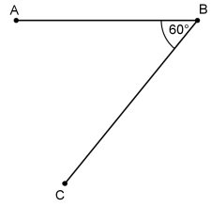
24.) (JE-2016) U 14:00 sati vrhovi velike i male kazaljke na satu udaljeni su 13 cm, a u 9:00 sati
udaljeni su 17 cm. Kolika je duljina velike, a kolika male kazaljke?
25.) (PR-2023) Kolika je duljina dijagonale pravilnoga peterokuta stranice duljine 5 cm ?
26.) (PR-2023) Omjer duljina najdulje i najkraće stranice trokuta jest 5:2. Ako je mjera najvećega
kuta trokuta $100°$, kolika je mjera kuta nasuprot treće stranice?
27.) (PR-2023) Na skici je prikazan krov sa solarnim panelom. Kut između krova i horizontale
mjere je $α=30°$, kut između solarnoga panela duljine 240 cm i horizontale mjere
je $β=58°$, a oslonac solarnoga panela okomit je na horizontalu.
Koliko iznosi duljina oslonca?
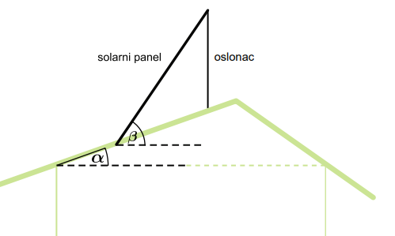

28.) (PR-2023) Udaljenost brodova $B_{1}$ i $B_{2}$ od luke L prikazana je na skici i izražena je u nautičkim
miljama (M). Koliko su kilometara brodovi međusobno udaljeni ako
je $1M=1852 m$ ?
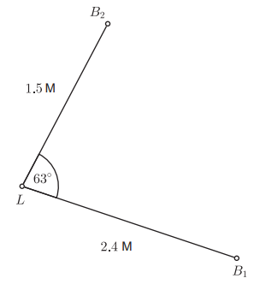
29.) (PR-2022) Dva biciklista polaze sa starta u isto vrijeme i gibaju se konstantnim brzinama, prvi
brzinom 17 km/h, a drugi 21 km/h. Koliko su međusobno udaljeni nakon 5 minuta
ako voze ravnim stazama koje zatvaraju kut $110°$ ?
30.) (PR-2022) Najdulja stranica trokuta dva je puta dulja od najkraće. Ako je mjera jednoga kuta
trokuta $99°$, kolika je mjera najmanjega kuta u tome trokutu?
31.) (PR-2022) Stup duljine 5 m iznad zemlje nagnuo se na jednu stranu i čelična žica
duljine 7.3 m s druge ga strane pridržava (osigurava) da ne padne. Ako čelična
žica s ravninom zemlje zatvara kut mjere $34°$, kolika je udaljenost podnožja stupa
od mjesta gdje je čelična žica pričvršćena u zemlju?
32.) (PR-2022) Kolika je duljina težišnice na stranicu c trokuta ABC kojemu su duljine stranica
$a=25 cm$ i $c=13 cm$, a mjera kuta između njih $β=64°$.
33.) (PR-2022) Kolika je mjera kuta $α$ tupokutnoga trokuta ABC kojemu su duljine stranica
$a=10 cm$ i $c=8 cm$, a mjera kuta $γ=48°$.
34.) (LJ-2015) Duljine stranica trokuta su 12 cm i 17 cm, a mjera kuta među njima $135°$. Kolika
je duljina treće stranice trokuta?
35.) (LJ-2015) Zemljište ima oblik trapeza kao na skici. Koliko najmanje metara ograde treba kupiti
da bi se ogradilo to zemljište?
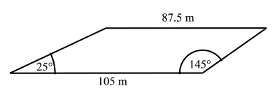
36.) (JE-2015) Zadan je raznostraničan trokut. Dvije stranice trokuta imaju duljine 6 cm i 7 cm.
Duljina težišnice na kraću od tih dviju stranica jednaka je 5 cm. Kolika je duljina
treće stranice toga trokuta?

37.) (LJ-2014) U trokutu ABC duljina stranice $\overline{AB}$ iznosi 7.4 cm, a duljina stranice $\overline{AC}$ iznosi
4.8 cm. Mjera kuta u vrhu C iznosi $72°$. Odredite mjeru kuta u vrhu A.
38.) (JE-2014) Duljine stranica trokuta ABC prikazanoga na skici iznose $\left|AB\right|=12$cm,
$\left|BC\right|=5$cm i $\left|AC\right|=9$ cm. Za kutove vrijedi $∠BAC≅∠BCD$.
Izračunajte duljinu dužine $\overline{CD}$.
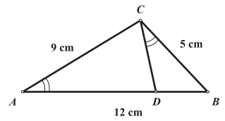
39.) (JE-2014) Odredite opseg četverokuta prikazanoga na skici.
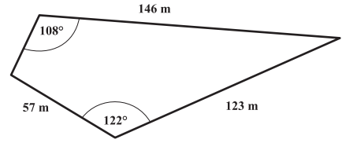
40.) (LJ-2013) Zrakoplov se pri uzlijetanju otisne brzinom od 315 km/h pod kutom od $22°$ prema
ravnini piste. Na kojoj se visini, izraženoj u metrima, zrakoplov nalazi nakon 8 s ?
41.) (LJ-2013) Kolika je mjera najmanjega kuta u trokutu kojemu su stranice 7 cm, 8 cm i 9 cm ?
42.) (LJ-2013) Kolika je površina trokuta kojemu je jedna stranica duljine 5 cm, a mjere kutova
uz tu stranicu $24°36'$ i $55°$ ?
43.) (JE-2013) U tupokutnome trokutu ABC mjera kuta u vrhu B je $23°$, a duljine stranica su
$\left|AB\right|=20$ cm i $\left|BC\right|=30$cm. Kolika je duljina visine iz vrha B ?
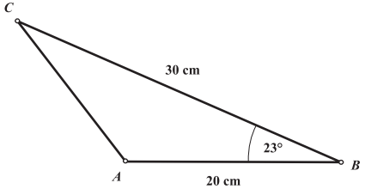
44.) (LJ-2012) U trokutu MNK mjere kutova su $∠MNK=62°$ i $∠KMN=42°$, a duljina stranice
$\left|MK\right|=50 cm$. Kolika je duljina stranice $\overline{KN}$ ?

45.) (LJ-2012) U trokutu ABC duljine stranica su $a=20 cm$ i $b=30 cm$, a duljina težišnice iz
vrha A je $t_{a}=25 cm$. Kolika je duljina stranice $c$ toga trokuta?
46.) (JE-2012) Mjere kutova trokuta su u omjeru 3:5:4. Najdulja stranica tog trokuta je duljine
15 cm. Kolika je duljina najkraće stranice tog trokuta?
47.) (ZI-2012) Površina tupokutnog trokuta je 28.67 ${cm}^{2}$. Duljine dviju kraćih stranica tog trokuta
su 7 cm i 10 cm. Kolika je mjera tupog kuta?
48.) (ZI-2012) U trokutu ABC duljine stranica su $\left|AB\right|=8 cm$, $\left|AC\right|=10 cm$ i $\left|BC\right|=12 cm$. Na
stranici $\overline{BC}$ nalazi se točka D tako da je $\frac{\left|BD\right|}{\left|DC\right|}=2$. Koliko su udaljene točke A i D ?
49.) (LJ-2011) Na slici je prikazan trokut ABC kojemu je $\overline{AD}$ jedna težišnica. Kolike su duljine
dužina $\overline{BD}$ i $\overline{AC}$ ?
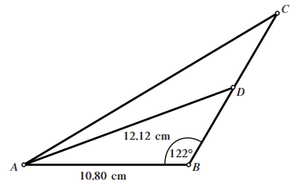
50.) (JE-2011) U trokutu ABC stranica $a$ je dvostruko dulja od stranice $b$. Mjera kuta $α$ nasuprot
stranice $a$ je $74°$. Kolika je mjera kuta $β$ nasuprot stranice $b$ ?
A) $16°$ B) $28°43'36''$ C) $37°$ D) $46°09'53''$
51.) (ZI-2011) Na slici je četverokut ABCD. Kolika je mjera kuta u vrhu B ?
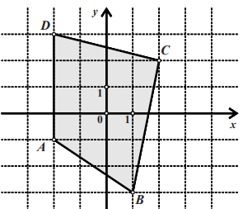
52.) (ZI-2011) Kolika je mjera najvećega kuta trokuta ako su mu stranice duljine 3cm, 8 cm i 9 cm?
53.) (LJ-2010) Duljine stranica trokuta ABC su $a=12 cm$ i $c=9 cm$, a kut između njih je
$β=82°17'$. Kolika je duljina stranice $b$ ?
54.) (LJ-2010) Za kutove trokuta vrijedi $α:β:γ=3:2:13$. Za duljine stranica vrijedi $a-b=3 cm$.
Kolika je duljina najkraće stranice toga trokuta?

55.) (JE-2010) Slika prikazuje oblik zemljišta i neke njegove mjere.
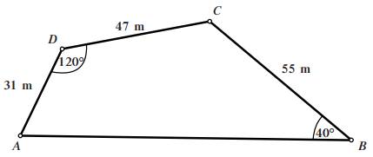
a) Izračunajte udaljenost točaka A i C.
b) Izračunajte mjeru kuta BAC.
c) Kolika je površina zemljišta sa slike?
56.) (ZI-2010) Mjere dvaju kutova trokuta su $36°$ i $75°$. Duljina najkraće stranice toga trokuta
je 10 cm. Kolika je duljina najduže stranice toga trokuta?
57.) (ZI-2010) Dužina $\overline{AB}$ ima duljinu 80 cm. Točka C je polovište dužine $\overline{AB}$. Trokuti ACD i CBG
su jednakokračni. Duljina visine iz vrha D na stranicu $\overline{AC}$ iznosi 30 cm, a visine iz
vrha G na stranicu $\overline{CB}$ je 21 cm. Koliki je opseg trokuta GDC ?
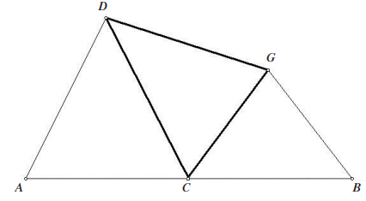
58.) (ZI-2010) U trokutu ABC duljina stranice $\overline{AB}$ je 12 cm, a mjera kuta u vrhu A je $35°$.
Stranica $\overline{BC}$ je dvostruko dulja od stranice $\overline{AC}$.
Kolika je mjera kuta u vrhu B i duljina stranice $\overline{AC}$ ?
59.) (JE-2023) U trokutu je nasuprot kutu mjere $72°$ stranica duljine 10.3 cm. Kolika je duljina
stranice nasuprot kutu mjere $58°$ u tome trokutu?
A) 9.18 cm B) 9.3 cm C) 11.4 cm D) 11.55 cm
60.) (JE-2023) Jedna je stranica paralelograma duljine 17 cm, a dijagonale su duljina 20 cm
i 28 cm. Koliko iznosi mjera kuta između dijagonala toga paralelograma?
61.) (LJ-2024) Koja od navedenih tvrdnji vrijedi za prikazani trokut?
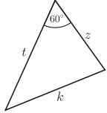
A) $k^{2}=z^{2}+t^{2}-zt$ B) $k^{2}=z^{2}+t^{2}+zt$
C) $z^{2}=k^{2}+t^{2}-kt$ D) $z^{2}=k^{2}+t^{2}+kt$

62.) (LJ-2024) U trapezu ABCD prikazanom na skici zadane su duljine stranica $\left|AB\right|=13 cm$,
$\left|BC\right|=5 cm$ i $\left|AD\right|=9 cm$ te mjera kuta $β=72°$.
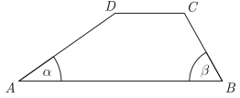
a) Koliko iznosi duljina dijagonale $\overline{AC}$ ?
b) Koliko iznosi mjera kuta $α$ ?
63.) (JE-2024) Koliko iznosi mjera kuta $β$ u trokutu ABC ako je mjera kuta $γ=24°$ i za duljine
stranica vrijedi $c=2b$ ?
64.) (JE-2024) Površina trokuta iznosi $90\sqrt{3} cm$, opseg 60 cm, a mjera jednoga kuta $60°$. Odredite
duljine stranica toga trokuta.

Rj. 1.) B 2.) 8.61…cm 3.) 42.466… 4.) $≈$24766.46 $m^{2}$ 5.) 3.15 cm (priznaju se rješenja iz intervala $\left[3.1, 3.2\right]$) 6.) 138.19159 ${cm}^{2}$ 7.) B 8.) $39°44'$ ; priznaju se rješenja iz intervala $\left[39.5°, 40°\right]$ 9.) $85°18'56''$ 10.) 3.72 cm 11.) $58°{29}^{'}4^{''}, 121°30'56''$
12.) $38°58'$ 13.) 55.93 dm 14.) 10 cm 15.) A 16.) 1.86 cm ili 2.56 cm (oba moraju biti napisana!!) 17.) B 18.) 12.074 cm 19.) B 20.) $15°17'19''$ 21.) $19°11'17''$ 22.) $37°28'47''$ 23.) 15.143 km 24.) 15 cm, 8 cm 25.) 8.09 cm 26.) $56°48'4''$
27.) 130.1 cm 28.) $≈$4.03 km 29.) 2.6 km 30.) $29°35'37''$ 31.) 3.16 m 32.) 22.908 cm 33.) $111°43'52''$ 34.) 26.86 cm 35.) 292.89 $m^{2}$ 36.) $\sqrt{19} cm$ 37.) $69°54'35''$
38.) 3.75 cm 39.) 361.68 m 40.) 262.22 m 41.) $48°11'23''$ 42.) 4.33 ${cm}^{2}$
43.) 16.77 cm 44.) 37.89 cm 45.) 23.45 cm 46.) 10.98 cm 47.) $125°$ 48.) $\sqrt{56} cm$
49.) $\left|BD\right|=2.21 cm,$ $\left|AC\right|=13.67 cm$ 50.) B 51.) $67°37'12''$ 52.) $99°35'39''$ 53.) 14 cm 54.) 6.49 cm 55.a) 68.022 m 55.b) $31°18'52''$ 55.c) 2402.91 $m^{2}$ 56.) 16.4 cm 57.) $70+10\sqrt{13}$ cm 58.) $β=16°39'57''$, $\left|\overline{AC}\right|=4.39 cm$ 59.) A 60.) $88°34'3''$ 61.) A 62.a) $≈12.4 cm$ 62.b) $31°53'42''$ 63.) $11°44'$ 64.) 15 cm, 21 cm, 24 cm

